|  |
| --- |
| Código:  M-INV-2021 |
| Version: 0.1 |
| Unidad Administrativa 2921 |

**MANUAL**

**DE**

**INVENTARIOS**

**ÌNDICE**

|  |  |
| --- | --- |
| Presentación ------------------------------------------------------------------------------------------------- | 2 |
| Objetivo General -------------------------------------------------------------------------------------------- | 2 |
| Políticas ------------------------------------------------------------------------------------------------------- | 3 |
| Relación de Procesos y Procedimientos ------------------------------------------------------------- | 4 |
| 1. Altas de Bienes ------------------------------------------------------------------------------------ | 4 |
| 1. Tarjeta de Resguardo de Bienes Mueble --------------------------------------------------- | 6 |
| 1. Transferencia de Bienes Muebles ------------------------------------------------------------ | 7 |
| 1. Verificación Física al Inventario de Bienes Muebles en los Centros de Trabajo -- | 8 |
| 1. Baja de Bienes Muebles. ------------------------------------------------------------------------ | 9 |
| 1. Control de Expedientes de Bienes Inmuebles --------------------------------------------- | 10 |
| Requisitos de alta de bienes muebles ---------------------------------------------------------------- | 11 |
| Resguardo de bienes muebles ------------------------------------------------------------------------- | 14 |
| Transferencia de bienes ---------------------------------------------------------------------------------- | 16 |
| Baja de bienes muebles ---------------------------------------------------------------------------------- | 18 |
| Glosario ------------------------------------------------------------------------------------------------------- | 20 |

**PRESENTACIÓN**

El buen gobierno se sustenta en una administración pública más eficiente en el uso de los recursos y más eficaz en el logro de una adecuada administración de los mismos.

En este contexto, la Administración Pública Estatal y Municipal transitan a un nuevo modelo de gestión, orientado a la generación de resultados de valor para la ciudadanía.

Para dar cumplimiento a este nuevo modelo la Comisión de Agua Potable y Alcantarillado y Saneamiento del Municipio de Huichapan busca instituir mejores prácticas que nos lleven a dar resultados óptimos, que garanticen el buen funcionamiento y aprovechamiento de cada uno de sus activos.

Por tal motivo surge la necesidad de establecer los lineamientos que marquen el adecuado uso de los bienes ya sean materiales, muebles e inmuebles que pertenezcan a dicha Comisión, de establecer la acción organizada que se requiere para dar cumplimiento a toda responsabilidad sobre todo tipo de bien, así mismo busca transparentar al adecuado uso y aplicación de recursos.

Este Manual de Inventarios pretende ser un instrumento que facilite el adecuado registro, manejo y funciones de los bienes pertenecientes a la Comisión.

**OBJETIVO**

Mantener actualizados los inventarios de bienes muebles e inmuebles del Organismo, con la adecuada y oportuna tramitación de los registros de altas, transferencias y bajas por parte de los titulares de los centros de trabajo, y la aplicación eficiente de los procedimientos a cargo del área de Recursos Materiales.

**POLÍTICAS**

* Todos los bienes muebles adquiridos con recursos presupuestales, ingresos propios y los donados que sean de cualquier procedencia, serán dados de alta en el inventario patrimonial de la Comisión de Agua Potable, Alcantarillado y Saneamiento del Municipio de Huichapan, con el correspondiente número de inventario, el llenado de Tarjeta de resguardo e identificados con la etiqueta adherida al bien.
* Cualquier movimiento de alta, baja o transferencia de bienes, será solicitado directamente al Área de Recursos Materiales para su trámite y control, cumpliendo con los requisitos establecidos para tales efectos.
* El Área de Recursos Materiales implementará los programas y acciones necesarias para la actualización permanente de los inventarios de los bienes pertenecientes a la Comisión, con la participación de todas las áreas usuarias.
* Cada trabajador, será responsable ante la Comisión, del uso y custodia de todos los bienes muebles, que se tengan asignados.
* Todo bien mueble dado de alta, podrá ser transferido de acuerdo a las necesidades, con el visto bueno del jefe de área.
* Para dar cumplimiento a la responsabilidad de mantener actualizados los inventarios de bienes muebles, los trabajadores, deberán tramitar oportunamente la baja de los bienes, que ya no sean útiles por encontrarse en desuso o inservibles, sin esperar a que se les detecte en las verificaciones físicas programadas por el Área de Recursos Materiales.
* El Área de Recursos Materiales, atenderá las solicitudes que se presenten sobre altas, transferencias y bajas, de manera ininterrumpida dentro del horario y días establecidos.
* El Área de Recursos Materiales es responsable de las aclaraciones necesarias para la adecuada interpretación y cumplimiento al contenido del presente manual.

**RELACIÓN DE PROCESOS Y PROCEDIMIENTOS**

**Proceso**

Administración de Bienes Muebles. Desde la recepción de solicitudes para los trámites de alta, transferencia, baja, desalojo y verificaciones físicas de inventario, así como el control de expedientes de bienes muebles.

**Procedimientos**

1. Alta de Bienes Muebles.

2. Tarjeta de Resguardo de Bienes Muebles.

3. Transferencia de Bienes Muebles.

4. Verificación Física al Inventario de Bienes Muebles en los Centros de Trabajo.

5. Baja de Bienes Muebles.

6. Control de Expedientes de Bienes Inmuebles.

1. **ALTA DE BIENES MUEBLES**

**Objetivo**

Registrar el alta de los bienes muebles asignados a cada centro de trabajo en el inventario del patrimonio de la Comisión, y reportarla al área de Coordinación de Contabilidad y Presupuesto.

**Alcance**

Se aplica a los centros de trabajo que conforman la Comisión de Agua Potable, Alcantarillado y Saneamiento del Municipio de Huichapan.

**Responsabilidades**

**Del Auxiliar de Recursos Materiales:**

* Llevar a cabo el registro y expedición de cédulas y tarjetas de resguardo de todos los bienes muebles, en base a las facturas que presente el área de Compras, con la finalidad de asignar el número de inventario y la cédula de resguardo.
* Firmar de visto bueno las cédulas de resguardo de todos los bienes muebles, que sean dados de alta al inventario de la Comisión.
* Implementar las acciones y programas necesarios, para la actualización permanente de los inventarios de los bienes muebles del patrimonio de la Comisión
* Generar el Archivo debidamente documentado en el caso de bienes mayores los cuales se identificarán por el costo mayor a los 70 UMAS, el cual contendrá factura del bien, alta en el Sistema Automatizado de Administración y Contabilidad Gubernamental (SAACG.NET) así como evidencia fotográfica de dicho bien.
* Incorporar las modificaciones o inconsistencias a la base de datos sobre los movimientos de alta, reportadas por los titulares de los centros de trabajo, conforme a la documentación comprobatoria que presenten.
* Actualizar la base de datos de alta de bienes muebles y desglosarla para la emisión de los reportes para el área de Contabilidad los Departamentos de Contabilidad y Presupuesto.
* Asignar las etiquetas de control con el número de inventario a los bienes muebles.
* Entrega de “Hojas de Resguardo” al área de Contraloría debidamente actualizado cada semestre.
* Realizar Semestralmente el informe de Trasparencia.

**Del personal perteneciente a la Comisión (Trabajadores):**

* Tramitar de manera inmediata en el área de Recursos Materiales, con la documentación soporte necesaria, las solicitudes de alta de los bienes muebles asignados o donados a su centro de trabajo.
* Firmar las cédulas de resguardo de bienes muebles, como responsable del uso y custodia del bien que se le asigne.
* Verificar semestralmente la existencia y las condiciones físicas de uso de los bienes muebles, bajo su responsabilidad, elaborando relación que constate todo lo anterior, e iniciando la tramitación inmediata de las altas, transferencias o bajas que se requieran para mantener actualizado su inventario.

1. **TARJETA DE RESGUARDO DE BIENES MUEBLES.**

**Objetivo**

Mantener el control de cada bien mueble asignado a los centros de trabajo, mediante la “Tarjeta de Resguardo” de bienes muebles, a fin de responsabilizar al usuario del buen uso y la custodia de los bienes que tiene asignados.

**Alcance**

Se elabora para cada uno de los bienes muebles asignados a los trabajadores de la Comisión, para el cumplimiento de sus funciones y actividades.

**Responsabilidades**

**Del Auxiliar de Recursos Materiales:**

* + Elaborar Tarjeta de Resguardo, asignar el número de inventario, realizar la descripción de las características del bien.
  + Impresión de Tarjetas de Resguardo, para las firmas que sustenten la asignación del bien.

**Del personal perteneciente a la Comisión (Trabajadores):**

* Firmar las tarjetas de resguardo de los bienes muebles que tiene asignados.
* Custodiar y dar buen uso a los bienes muebles que tiene asignados para el desarrollo de sus funciones.

1. **TRANSFERENCIA DE BIENES MUEBLES.**

**Objetivo**

Validar, tramitar la autorización y controlar las transferencias de bienes muebles que se lleven a cabo entre centros de trabajo y personal para actualizar los registros en los inventarios correspondientes y el resguardo de los bienes.

**Alcance**

Se aplica a los centros de trabajo y personal de la Comisión que realicen transferencias de bienes muebles.

**Responsabilidades**

**Del Auxiliar de Recursos Materiales:**

* Recibir y validar los datos registrados en el formato de “Transferencia de Bienes Muebles” y asignar los folios correspondientes.
* Turnar para firma de visto bueno y autorización, el formato con los folios asignados para “Transferencia de Bienes Muebles”.
* Emitir reportes y actualizar la base de datos de las transferencias autorizada.

**Del personal perteneciente a la Comisión (Trabajadores):**

* Solicitar la Transferencia de Bienes Muebles, mediante formato debidamente requisitado.
* Entregar o recibir el bien mueble y solicitar la actualización de la tarjeta de resguardo correspondiente.

1. **VERIFICACIÓN FÍSICA AL INVENTARIO DE BIENES MUEBLES EN LOS CENTROS DE TRABAJO.**

**Objetivo**

Actualizar los inventarios de bienes muebles del patrimonio de la Comisión, realizando verificaciones físicas a los centros de trabajo, constatando la existencia de los bienes que tienen registrados como alta, su número único de registro, las condiciones de uso y la actualización de las tarjetas de resguardo.

**Alcance**

Se aplica a todos los centros de trabajo de la Comisión, que tengan bienes muebles para su uso y resguardo.

**Responsabilidades**

**Del Auxiliar de Recursos Materiales:**

* Elaborar un programa semestral de verificaciones físicas de bienes muebles.
* Notificar las fechas de toma de inventarios físicos.
* Realizar las verificaciones físicas en los centros de trabajo en forma oportuna y eficiente, constatando la existencia de los bienes muebles que se tienen registrados como alta, su número único de registro y las condiciones de uso.
* Llevar el control sobre el desarrollo y resultado de las verificaciones físicas efectuadas, dando seguimiento al cumplimiento de las regularizaciones al inventario resultantes.
* Acta de Hechos sobre resultados.

**Del personal perteneciente a la Comisión (Trabajadores):**

* Verificar semestralmente la existencia y las condiciones físicas de uso y custodia de los bienes muebles bajo su responsabilidad, el registro de alta con un sólo número de identificación expedido por área de Recursos Materiales, la actualización de la tarjeta de resguardo, y elaborar relación que constate todo lo anterior, para iniciar la tramitación inmediata de las altas, transferencias o bajas que se requieran, a fin de mantener actualizado su inventario.
* Otorgar las facilidades al personal de Recursos Materiales, para que se realice la verificación física en el momento que se presente con el oficio de comisión.

1. **BAJAS DE BIENES MUEBLES.**

**Objetivo**

Registrar en el inventario patrimonial del Organismo, la baja de bienes muebles obsoletos, en desuso o inservibles, incluyendo vehículos y equipo de cómputo, o por robo o siniestro, asignados a los centros de trabajo y enviar el reporte para la afectación contable correspondiente.

**Alcance**

Se aplica a todos los centros de trabajo de la Comisión, que tengan bienes muebles para su uso y resguardo.

**Responsabilidades**

**Del Auxiliar de Recursos Materiales:**

* Realizar los trámites de baja de bienes muebles, que soliciten los trabajadores de la Comisión, cumpliéndose los requisitos establecidos y presentados los bienes en los lugares que se les indique.
* En los casos de bienes muebles robados o siniestrados, verificar a través del responsable del Área de Contabilidad y Presupuesto, y mediante oficio el movimiento de baja fundamentado con la documentación debidamente requisitada y validada por dicha Área en conjunto con la Dirección de la Comisión.
* Realizar la verificación física del bien para valorar su utilidad y el motivo por el cual se dará de baja.
* En el caso de que se trate de un equipo de cómputo tramitar Dictamen Técnico emitido por el área de Sistemas.
* De tratarse de un vehículo solo será facultad del Comité de adquisición y Dirección establecer los lineamientos para valorar la baja de dicho vehículo.
* Solicitar al Área de Presupuesto y contabilidad la baja de dichos bienes debidamente requisitado para la aprobación ante junta de gobierno.

**Del personal perteneciente a la Comisión (Trabajadores):**

* Solicitar al Área de Recursos Materiales la baja del bien, con los argumentos válidos para la baja (desuso, inservible u obsoleto) de dicho bien.
* Otorgar las facilidades al personal de Recursos Materiales, para que se realice la verificación física o someta a valoración la utilidad del bien.
* En caso de que la baja se solicite por mal uso del bien, el personal se someterá a las disposiciones que emita el Comité de Control Interno y Dirección de la Comisión.

1. **CONTROL DE EXPEDIENTES DE BIENES INMUEBLES.**

**Objetivo**

Custodiar los expedientes de los bienes inmuebles de la Comisión, que se encuentran a disposición de la Unidad de Asuntos Jurídicos, y llevar su registro en el inventario patrimonial.

**Alcance**

Se aplica con todos los expedientes que contienen documentación de los bienes inmuebles propiedad de la Comisión, entregados a Área de la Subdirección Administrativa, para su control y custodia, por la Unidad de Asuntos Jurídicos.

**Responsabilidades**

**Del responsable de la Subdirección Administrativa:**

* Proporcionar y recibir del área de Asuntos Jurídicos, los expedientes sobre bienes inmuebles, como parte de su control y custodia.
* Actualizar la base de datos del sistema de registro de los bienes inmuebles del Organismo, conforme a las disposiciones de alta y baja de inmuebles que comunique la Unidad del área de Asuntos Jurídicos.
* Cumplir con las actividades inherentes al control y la custodia de los expedientes de los bienes inmuebles de la Comisión

**Del responsable del área de Asuntos Jurídicos:**

* Comunicar al área de Recursos Materiales, los movimientos de alta y baja de los bienes inmuebles de la Comisión, para que se actualice la base de datos del inventario patrimonial y se proceda a integrar el nuevo expediente para su control y custodia.

**Del Auxiliar de Recursos Materiales:**

* Mantener actualizada la base de datos de los bienes inmuebles, con el objetivo de emitir una información eficaz ante los informes semestrales de Transparencia.

**REQUISITOS ALTA DE BIENES MUEBLES**

**Objetivo**

Registrar el alta de los bienes muebles asignados o adquiridos con ingresos propios o por donación.

Requisitos para dar de alta de acuerdo a la forma de adquisición de los bienes muebles:

**• Ingresos Propios**

1. Factura de compra a nombre de la Comisión.
2. En caso de que la Factura rebase los 70 UMAS esta alta debe ingresarse en el sistema denominado SAACG. NET, anexando copia de factura y evidencia fotográfica.
3. Cotización.
4. Proceso de Adquisición.
5. Acta de Aprobación de compra por parte del Comité de Adquisiciones,
6. Formato de Solicitud de Alta.

**• Donaciones**

1. Acta de donación, en la que se describen los bienes, el estado de uso de los mismos, factura, oficio de recepción.
2. En caso de que la donación sea mayor a los 70 UMAS deberá ingresarse al sistema denominado SAACG. NET. anexando copia de factura y evidencia fotográfica.

**•** **Indemnizaciones por Siniestro o Robo**

1. Factura original
2. Tres cotizaciones de los bienes a dar de alta
3. Carta compromiso referente a los bienes a comprar
4. Acta de Hecho, oficio aclaratorio por sustitución de bienes por (en su caso).

Para el llenado del formato “Solicitud de Alta” todos los bienes deben presentar los datos que conforman marca, modelo, serie, material, color.



**RESGUARDO DE BIENES MUEBLES**

**Objetivo**

Llevar el control de los bienes muebles asignados a los centros de trabajo, mediante hojas de resguardo por cada bien.

Procedimiento para asignación de mobiliario y equipo a los usuarios:

Los trabajadores deben custodiar y controlar los bienes muebles mediante la “Hoja de Resguardo”.

El Auxiliar de Recursos Materiales será el encargado de emitir “La Hoja de Resguardo” y mantener dicho archivo y firmas actualizadas.

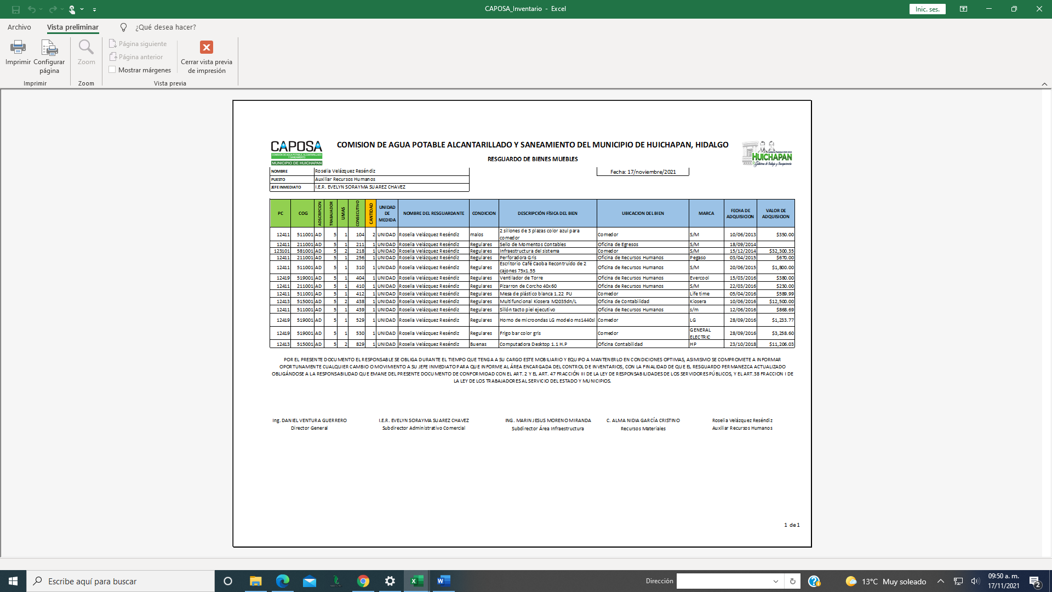

**FORMATO SAACG. NET. ESTABLECIDO PARA BIENES MAYORES DE 70 UMAS**

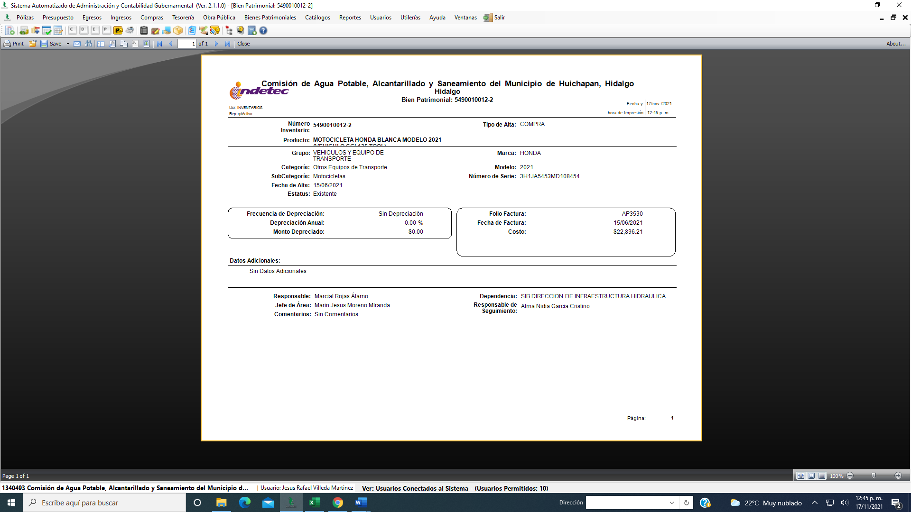

**TRANSFERENCIA DE BIENES MUEBLES**

**Objetivo**

Registrar los movimientos que se realicen entre el personal y Centros de Trabajo.

* Formato de “Transferencia de Bienes Muebles” en forma impresa, firmado y sellado por los titulares de los centros de trabajo involucrados.
* Entregar el formato de “Transferencia de Bienes Muebles” al Área de Recursos Materiales, con las firmas del titular del que entrega y del que recibe el(os) bien(es), para su Vo. Bo.., y cambios necesarios en la “Hoja de Resguardo”.



**BAJA DE BIENES MUEBLES**

**Objetivo**

Mantener actualizado el inventario de bienes muebles patrimonio del Organismo, dando de baja los bienes muebles en desuso, inservibles u obsoletos, en apego a las normas y procedimiento establecido.

**Requisitos:**

* Oficio solicitando la baja y el retiro de los bienes muebles inservibles.
* Formato “Baja de los Bienes Muebles”, debidamente firmado y sellado por el trabajador, en forma impresa.
* En caso de los equipos de cómputo deberán entregar el dictamen por parte del Área de Sistemas para valoración y baja.
* Entrega física del bien.
* Formato de Baja de Bien.

**Procedimiento a seguir:**

1. El Área de Recursos Materiales validará los datos de los bienes a dar de baja; si son correctos autorizará el formato y recibirá los bienes relacionados o en su caso notificará la fecha en que se recogerán dichos bienes inservible.

2. Tras la validación y autorización de la baja por medio del área de Presupuesto y Contabilidad este departamento dará conocimiento a la Junta de Gobierno.



**GLOSARIO:**

**-Inventario:**

Registro y control de los bienes muebles e inmuebles propiedad del patrimonio de la Comisión, que contiene la información sobre la cantidad, características y valor inicial de los bienes, además del nombre del área de adscripción y del usuario.

-**Bienes Muebles:**

Mobiliario, vehículos, equipo de cómputo, herramienta y maquinaria que se utiliza para dar cumplimiento a las actividades administrativas y operativas, que por su naturaleza es inventariable como activo fijo, controlándose cada bien mueble, mediante una tarjeta de resguardo.

**-Tarjeta de Resguardo:**

Documento mediante el cual se responsabiliza al trabajador del buen uso y custodia de cada bien mueble, que se le asigne para el desarrollo de su trabajo.

**-Comisión:**

Comisión de Agua Potable, Alcantarillado y Saneamiento del Municipio de Huichapan.

**-Bien Inmueble:**

Obra construida inventariable como activo fijo, habilitada para oficinas con servicios administrativos y/o directivos, así como toda obra construida inventariable como activo fijo, perteneciente a la Comisión.

**UMA**

La Unidad de Medida y Actualización (UMA) es la referencia económica en pesos para determinar la cuantía del pago de las obligaciones y supuestos previstos en las leyes federales, de las entidades federativas, así como en las disposiciones jurídicas que emanen de todas las anteriores, el cual cambia su valor cada año fiscal.

**SEGUNDA SESIÓN EXTRAORDINARIA 2021, DE LA JUNTA DE GOBIERNO DEL ORGANISMO DESCENTRALIZADO DE LA ADMINISTRACIÓN PÚBLICA MUNICIPAL, DENOMINADO COMISIÓN DE AGUA POTABLE, ALCANTARILLADO Y SANEAMIENTO DEL MUNICIPIO DE HUICHAPAN HIDALGO, EN LA QUE SE APRUEBA EL MANUAL DE INVENTARIOS.**

|  |  |
| --- | --- |
| C. Emeterio Moreno Magos  Presidente de la Junta de Gobierno | Ing. Citlalli Olivia Rodríguez Siordia  Síndica Procuradora |
| L.A.E. Víctor A. Falcón López  Secretario de Administración y Finanzas | Arq. María del Carmen Esperanza Valdez Chacón  Secretaria de Obras Públicas y Desarrollo Urbano |
| Ing. M. Jaime Zaldívar Soubervielle  Representante de la CEAA | Ing. Liliana Cruz Callejas  Regidora del H. Ayuntamiento |
| L.D. Alejandra Esmeralda Pérez Carrillo  Secretaria de la Junta de Gobierno | L.C. José Rubén Escalante Vergara  Comisario |
|  | Ing. Daniel Ventura Guerrero  Director General |